Elettronica A 26-3-2007
1) Svolgere gli esercizi in modo chiaro ed ordinato. Elaborati indecenti o scritti a matita non verranno valutati.
2) Si ricorda inoltre che nello svolgimento di ciascun esercizio, l’omissione di passaggi algebrici o logici rilevanti compromettono in fase di valutazione l’intero esercizio.

Esercizio 1
Dato il circuito di figura in cui il diodo zener ha tensione di accensione diretta di 0.6V e tensione di breackdown di 3V,
- rappresentare su un diagramma quotato la caratteristica Vout-Vin:
- calcolare la massima corrente nelle resistenze e nel diodo zener per Vin variabile tra -10V e +10V
- rappresentare l’andamento temporale di Vout se Vin è come mostrato in figura a destra
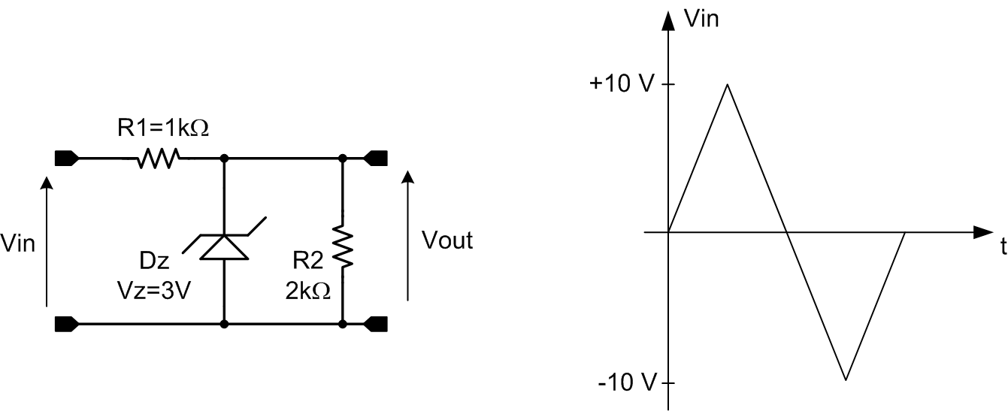
Esercizio 2
Dato il circuito di figura con OpAmp ideale, in cui R=1kΩ, R1=100Ω
− assumendo Rx=0, determinare il guadagno di tensione Vout/Vin
- assumendo Rx=0, determinare l’effetto su Vout della tensione di offset (Voff=±5mV) e delle correnti di bias (Ib=10nA) dell’amplificatore operazionale
- determinare il valore di Rx che annulla il contributo delle correnti di bias. Quanto vale il guadagno di tensione con la Rx appena calcolata?
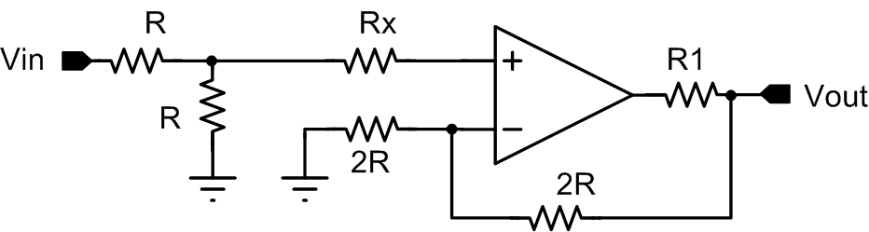

Esercizio 3
Dato il seguente amplificatore a BJT
- rappresentare i circuiti equivalenti DC, AC ed AC per piccolo segnale
- determinare il punto di lavoro del transistor (verificando che operi in regione attiva) ed i parametri del modello per piccolo segnale.
- calcolare il guadagno di tensione Vo/Vin, il guadagno di corrente Iout/Iin e le resistenze di ingresso e di uscita Rin ed Rout definite nei punti mostrati in figura.

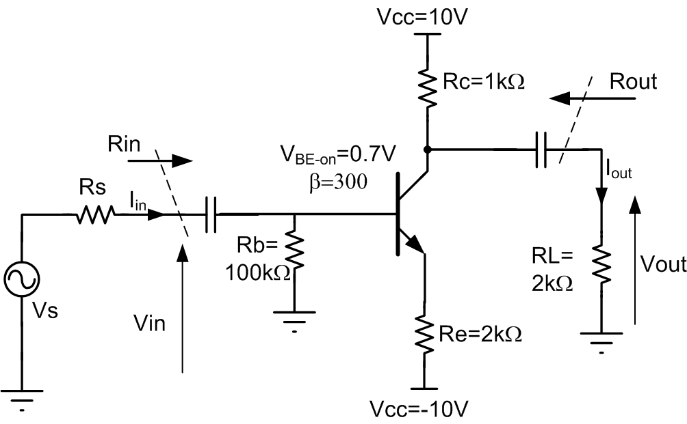

DOMANDE

- Un amplificatore ideale a transconduttanza è caratterizzato da:
  - resistenza di ingresso infinita e resistenza di uscita nulla,
  - resistenza di ingresso nulla e resistenza di uscita infinita,
  - resistenze di ingresso e di uscita entrambe nulle,
  - resistenza di ingresso e di uscita entrambe infinite.

2. Applicando reazione negativa ad un Amplificatore operazionale con prodotto banda guadagno finito:
a. il guadagno aumenta e la banda aumenta
- il guadagno aumenta e la banda diminuisce
- il guadagno diminuisce e la banda diminuisce
- il guadagno diminuisce e la banda aumenta
- banda e guadagno non cambiano

3. Il drogaggio del silicio con atomi pentavalenti permette di :
a. abbassare la concentrazione di elettroni e di lacune
- aumentare la concentrazione di elettroni e di lacune
- aumentare la concentrazione di elettroni e diminuire la concentrazione di lacune
- aumentare la concentrazione di lacune e diminuire la concentrazione di elettroni

  - Qual è la relazione analitica corrente-tensione di un diodo a giunzione p-n (in condizione DC)?

……………………………………………………………………….

5. Quali dei seguenti stadi amplificatori elementari non può presentare un guadagno di tensione maggiore di 1:
  - emettitore comune
  - base comune
  - collettore comune.

6. Quale relazione sussiste tra tensione gate-source e tensione drain-source in un MOSFET polarizzato in regione di saturazione?

……………………………………………………………………….

